AWS-单机-内置电池3000毫安 - 防抖
产品规格说明书 (型号: AWS-2)
产品信息
外观名称 | AWS
系列型号 | AWS-2
特殊功能/特点 | 双色注塑，IP68防护  H264/H265编码  Linux系统  2.4寸屏单机版可控标  低功耗  EIS防抖
六视图
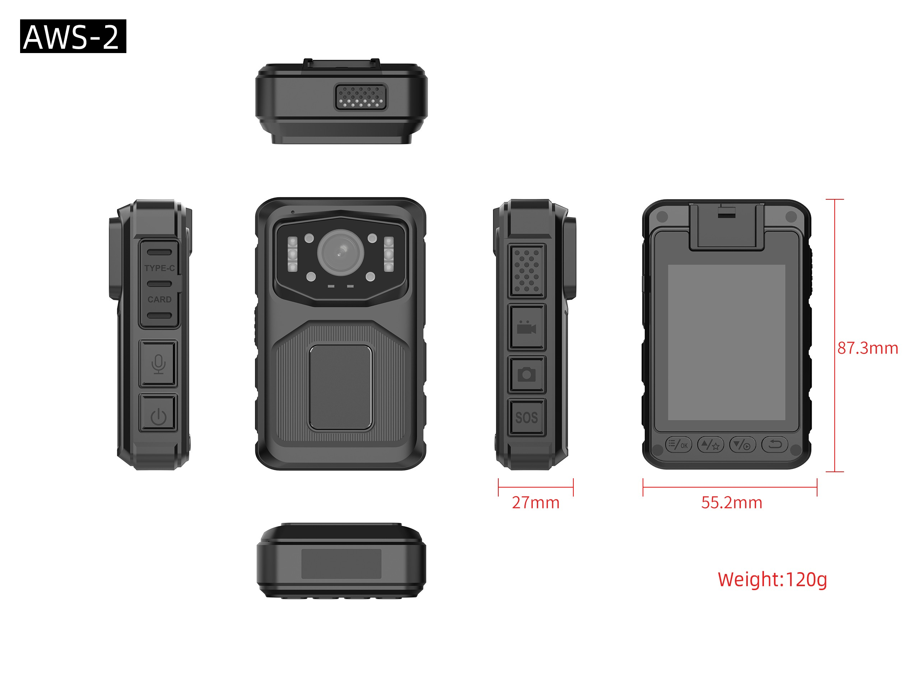
功能注释图
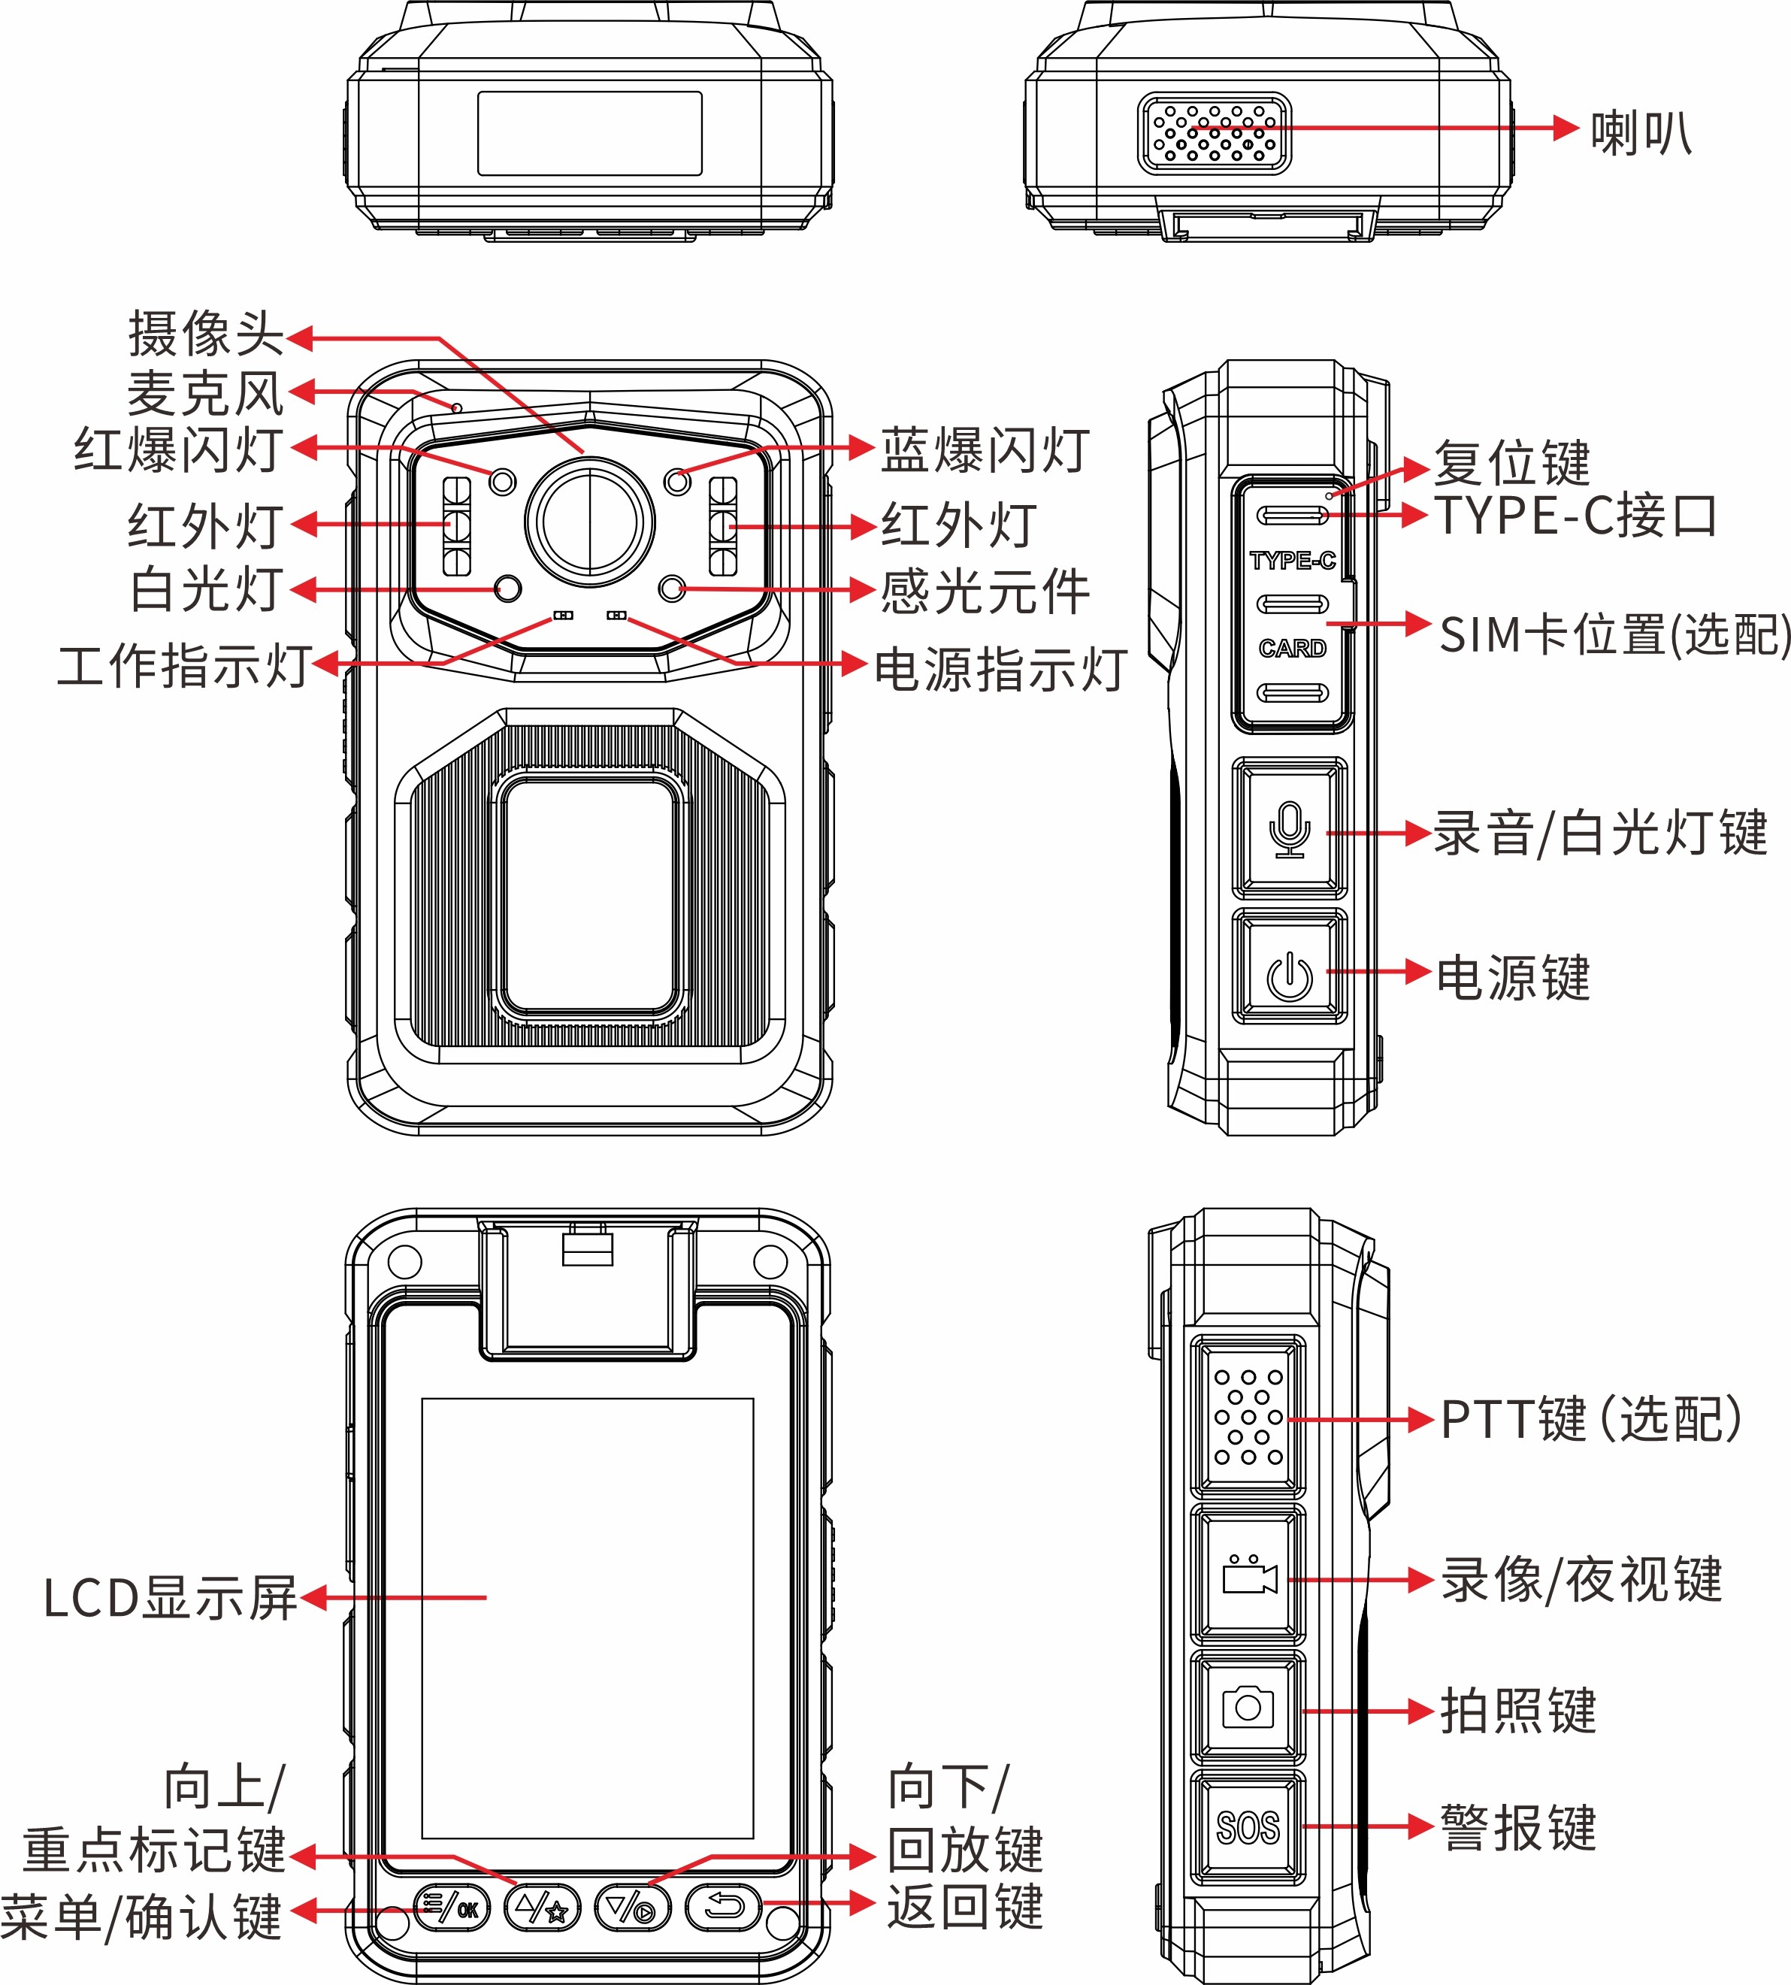
基本信息
处理器 | MSC308
操作系统 | Linux
屏幕尺寸 | 2.4非触摸屏480*640
默认电池容量 | 3000mAh
可选升级电池容量 | 4200mAh
充电时长 | 3小时
持续录像时长 | 约17小时
待机时间 | 空
防抖 | 无
影像格式 | MP4
压缩格式 | H.264/H.265
视频尺寸 | 最大4K(3840*2160)30FPS
照片格式 | JPEG
喇叭 | 1W
机身内存 | 可扩展最大512G
后摄像头(主) | 400W
拍照尺寸 | 最大9200万
灯光
激光灯 | 支持辅助锁定成像中心或激光标注
白光灯 | 有
报警灯 | 红蓝警报灯
红外灯 | 有
接口
充电接口 | Type-C
G-sensor传感器 | 支持
震动马达 | 支持
外接摄像头 | 支持
充电方式 | 整机线充
充电器 | 5V-2A
USB接口 | USB 2.0
数据功能
WIFI | 点对点AP-wifi可选配
蓝牙/433 | 无
定位 | (可选单北斗)多模全球GLONASS+GPS+Galileo+Compass
尺寸
长度（mm） | 55.2
高（mm） | 87.3
厚（mm） | 27
重量(g)约 | 120
设备基本功能
视频预录 | 支持
视频延录 | 支持
撞击报警 | 支持安气囊，产品需要有G传感器，可以跌落录像，碰撞录像报警，如有4G功能可以后台进行联动。
夜视 | 可自动或手动夜视切换，支持高功率红光灯
补光灯 | 支持在黑暗的情况下，可以使用白光LED进行辅助照明。
U盘功能 | 有驱模式：连接电脑后，通过在PC端上位机可以进入U盘模式（可移动硬盘）；  无驱模式：连接电脑后，直接进入U盘模式（可移动硬盘）；两种模式可选其中一种
菜单语言 | 默认简体中文/英文(可定制增加其他语言)
重点文件标记 | 可以对记录仪在拍摄过程中，通过按下相应按键，对此视频文件做标记；
连拍功能 | 支持设备可以连续一次性拍摄10张以上照片
密码保护功能 | 支持
密拍模式 | 支持指示灯不显示及声音不提醒模式。
摄中拍 | 录像的过程中，按拍摄键可单独拍照
视频加密 | 不支持
自动覆盖 | 支持自动覆盖/不覆盖
车载功能 | 支持车载采证，并实现汽车打火开机自动录像取证，停车熄火后自动关机。
安全模式 | 安全模式仅限于录像、拍照、录音等基本操作，需密码进入设置界面和回放界面
采集站 | 支持采集站及后台管理1.操作日志；2.数据采集归类
数据安全管理 | 执法记录仪设有不同权限管理。初级权限只能查看和回放执法视频、照片、录音，不能进行删除和修改机器敏感设定，只有通过密码检对才能进行本机的敏感设定，及连接电脑后才可以拷贝、修改或删除。
移动侦测 | 支持根据场景变化与静止自动录影和停止录影
一键快捷功能 | 支持一键快捷启动录像，一键启动录音功能(无需单独启动电源键)
其他
防护等级 | IP68 跌落2米
注塑工艺 | 双色模具工艺(防裂)
低温兼容性 | 送检及低温地区应准备对应的低温电池，单电池低温-30℃续航应大于2小时，标配为常温电池，常温电池与低温电池密度和使用环境不同。
贮存相对湿度 | 63%(30℃)
贮存温度 | -40～60℃
工作相对湿度 | 40%～80%
工作温度 | -20～55℃
装箱信息
箱规：长×宽×高mm
整箱重量：
装箱数： | ————————————————————————————未填写
包装：长×宽×高mm
包装盒净重：
机器净重：
外包装箱重： | 1/KG
标配配件
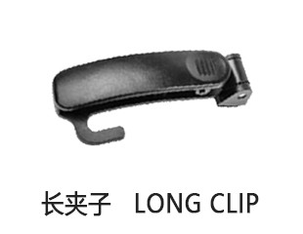 | 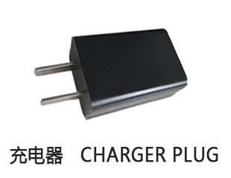 | 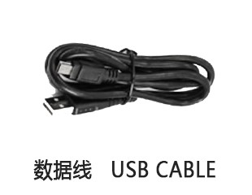
通用选配配件
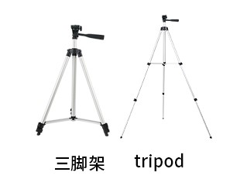 | 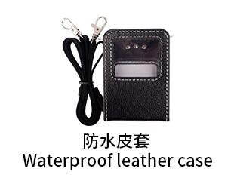 | 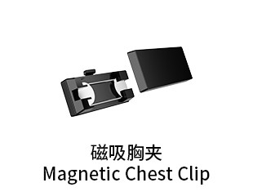 | 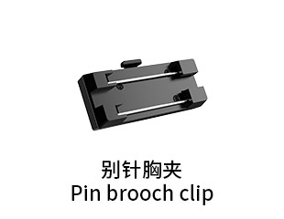 | 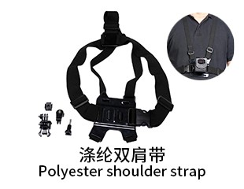
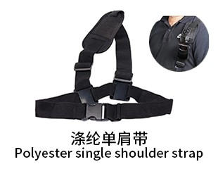 | 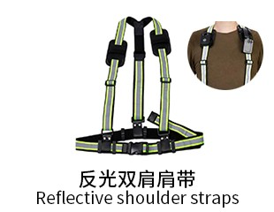 | 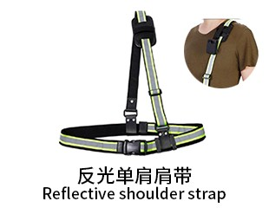 | 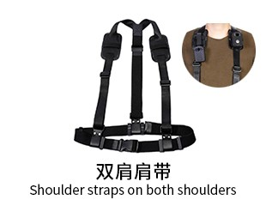 | 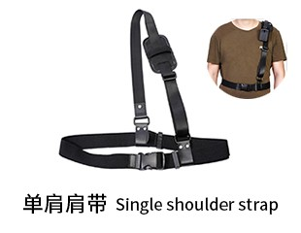
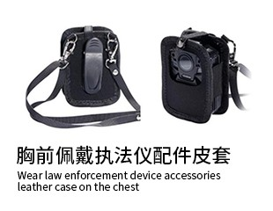 | 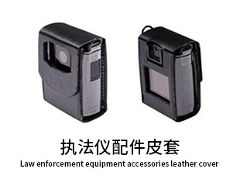 | 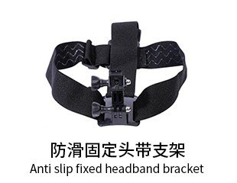 | 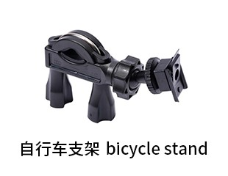 | 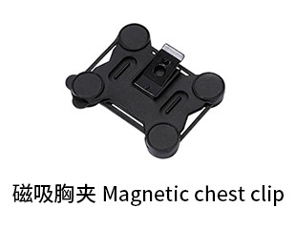
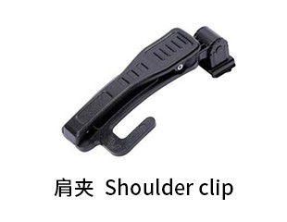 | 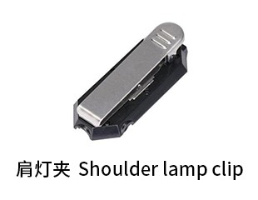 | 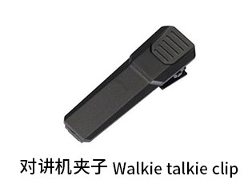 | 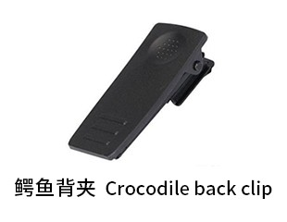 | 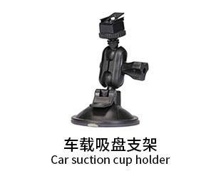
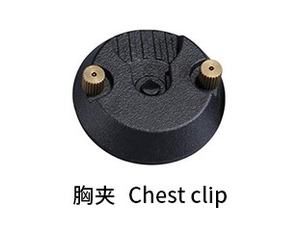 | 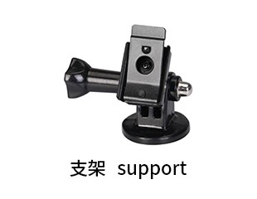 | 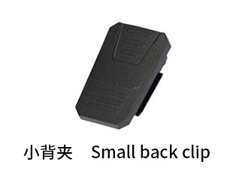 | 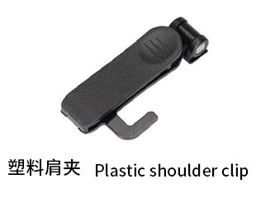 | 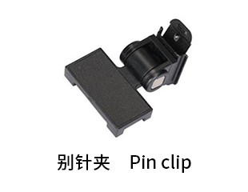
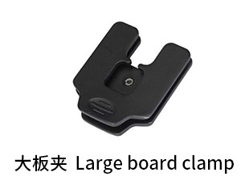 | 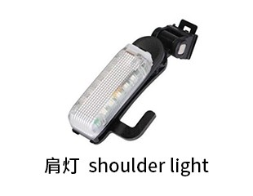 | 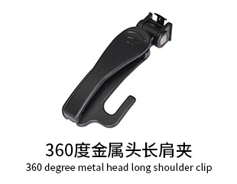 | 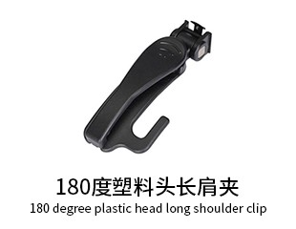 | 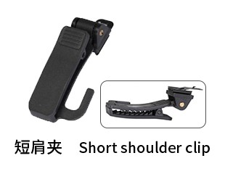
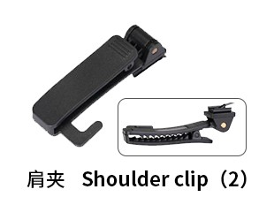 | 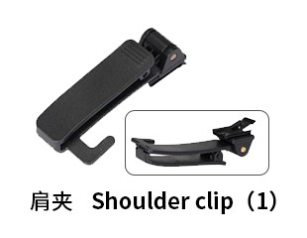 | 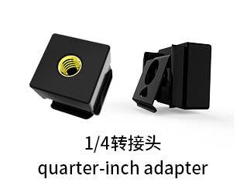
生成日期: 2026-08-21 01:29:19 | 规格书版本: AWS-单机-内置电池3000毫安 - 防抖

